Réf 2913 B - Ixelles - appartement 2 chambres + terrasse

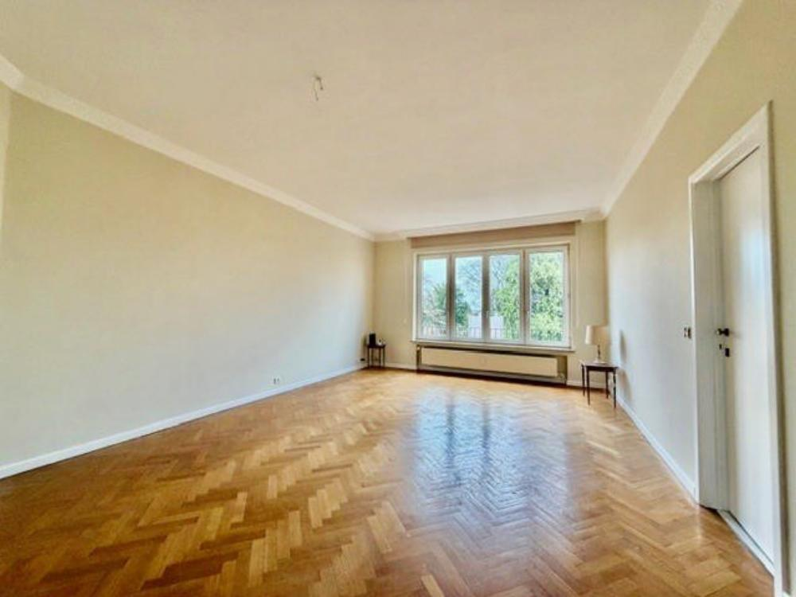

Réf 2913B - Idéalement situé au cœur d’Ixelles, à deux pas des commerces, des restaurants et des transports en commun, cet appartement spacieux et parfaitement distribué offre un cadre de vie confortable et agréable. Il se compose d’un vaste séjour baigné de lumière, d’une cuisine entièrement équipée, de deux grandes chambres, dont une donnant accès à une terrasse privative, parfaite pour profiter d’un moment de détente en extérieur. Vous y trouverez également une salle de bain ainsi qu’un WC séparé. Ses volumes généreux, sa luminosité et sa situation recherchée en font un bien idéal pour un couple, une colocation ou un investissement. À visiter sans tarder !

Infos & Visites Century 21 Boondael 02/660.21.21
OU www.century21boondael.be

Prix : 329.000 €

Chaussée de Boondael, 499 à 1050 Ixelles

Informations générales :

- Affectation du bien : appartement
- Nombre de chambre : 2
- Nombre de salle de bains : 1
- Garage / Parking : non
- Terrasse : Oui
- Jardin : non
- Exposition : Façade avant est
- Type de cuisine : Aménagée
- Type de chauffage : Gaz Collectif
- Année de construction : +/- 1960
- Revenu cadastral : non donné
- Revenu locatif mensuel : libre d'occupation
- Charges mensuelles : 313 €
- Cave : n°45

Surfaces :

- Surface habitable : 95 m²
- Surface terrasse : 3 m²
- Surface jardin : pas de jardin

Détails :

RDC:
- Chambre 3,50 x 4 = 14m²
- Cuisine 4,50 x 2,20 = 9,90m²
- Hall 2,60 x 3,20 = 8,32
- Salle de bains 1,70m² x 2,20 m²= 3,74m²
- Séjour 6 x 4,30 = 25,8m²
1ère étage:
- Chambre 3m² x 4m² = 12m²
Pièces diverses:
- Débarras 1,15m² x 1m² = 1,15 m²
Pièces diverses (suite):
- Terrasse
- WC 1,15m² x 0,90m²= 1,35m²
Certifications:
- Emissions CO2 113,00 Kg Co2m²an
- Numéro de certificat PEB 20250610-0000717513-01-5
- Prestation énergétique 565,00 Kwh
- Total énergie primaire 53.626,00 kwh/an

Photos :

